嵌入式4G路由器模组
LBT-T300-M400-C1
用户手册

目录
第 1 章 概述 4
第 2 章 WEBUI 管理系统 5
2.1 登录 5
2.2 主页 6
2.3 网络 8
2.4 防火墙 11
2.4.1 WIFI MAC 过滤 11
2.4.2 端口转发 12
2.4.3 DMZ 12
2.5 应用设置 13
2.5.1 PING 检测网络 13
2.5.2 串口透传 14
2.5.3 自动重启设置 14
2.6 管理设置 15
2.6.1 账号管理 15
2.6.2 时间设置 15
2.6.3 Telnet 服务 16
2.6.4 固件更新 17
2.6.5 重启设备 21

第 1 章 概述
M400-C 是一款可自由搭载高通 MDM9x07 及 ASR 平台 4G 无线通信模组的 4G 路由终端设备。支持三网口，支持双 WIFI 天线、支持串口透传功能。
WAN 网口可配置为 LAN 口或 WAN 口，默认自动分配 IP 地址，插入网线后 PC
就可以使用此设备带来 4G 网络功能。
设备提供了 Wi-Fi AP 功能。Wi-Fi SSID 默认名字为 4G_AP_MAC 地址后四位，默认密码为 12345678。
设备默认地址为 192.168.1.1，登录 http://192.168.1.1 WEBUI 管理页面，可以进行各项设置，登录账号为 admin:admin。
以下为设备图：

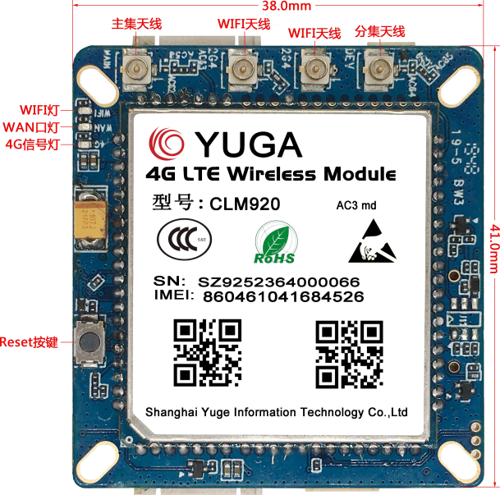
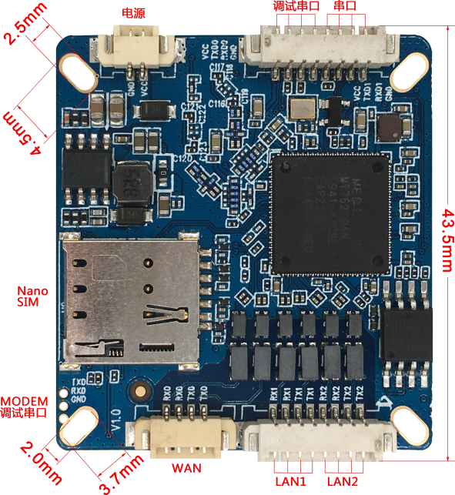

注意：
- DC 电源电压范围 6V 到 25V，推荐使用配套电源适配器。
- 支持 LTE 网络指示灯，无卡或未注册时常亮，正常注册时闪烁。
- 支持 WAN/LAN 网口指示灯和 WiFi 指示灯。
- 支持恢复出厂设置按键和 RESET 按键。
- 使用 WEBUI 管理功能之前请先清除浏览器的浏览记录。

第 2 章 WEBUI 管理系统

设备默认设置即可工作，也可以通过 WEBUI 管理页面修改各项默认设置。WEBUI 管理页面支持 Internet Explorer 11 及更高版本，Firefox，Chrome，Safari 等主流浏览器。

登录
打开浏览器，输入地址 192.168.1.1 并回车，浏览器会显示网页管理系统的登录界面， 输入用户名 admin，密码 admin，并点击登录即可进入管理系统。
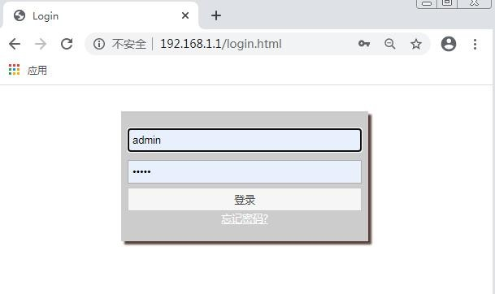
注意：
一段时间内连续输入三次错误的用户名/密码，登录功能将会被锁定，锁定期间将无法登录网页管理系统，在锁定时间过后才可以再次尝试输入密码。
默认的用户名/密码很简单，为安全起见，用户登录系统后应该修改成更安全的用户名/密码。如何修改用户名/密码参见“账号管理”章节。
若忘记密码可点击忘记密码根据提示进行下一步操作。

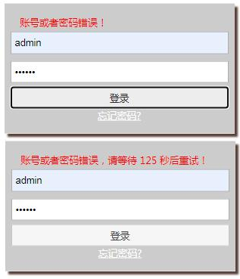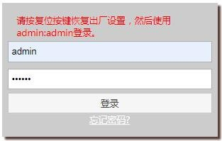

主页
此页面显示当前网络模式、连接状态、IP 地址、局域网相关信息、WIFI 相关信息、设备的 IMEI 及 SIM 卡相关信息及设备信息（例如系统时间，开机运行时间，设备版本号等）。显示当前网络状态和相关信息（如连接的网络类型、信号强度值等）。

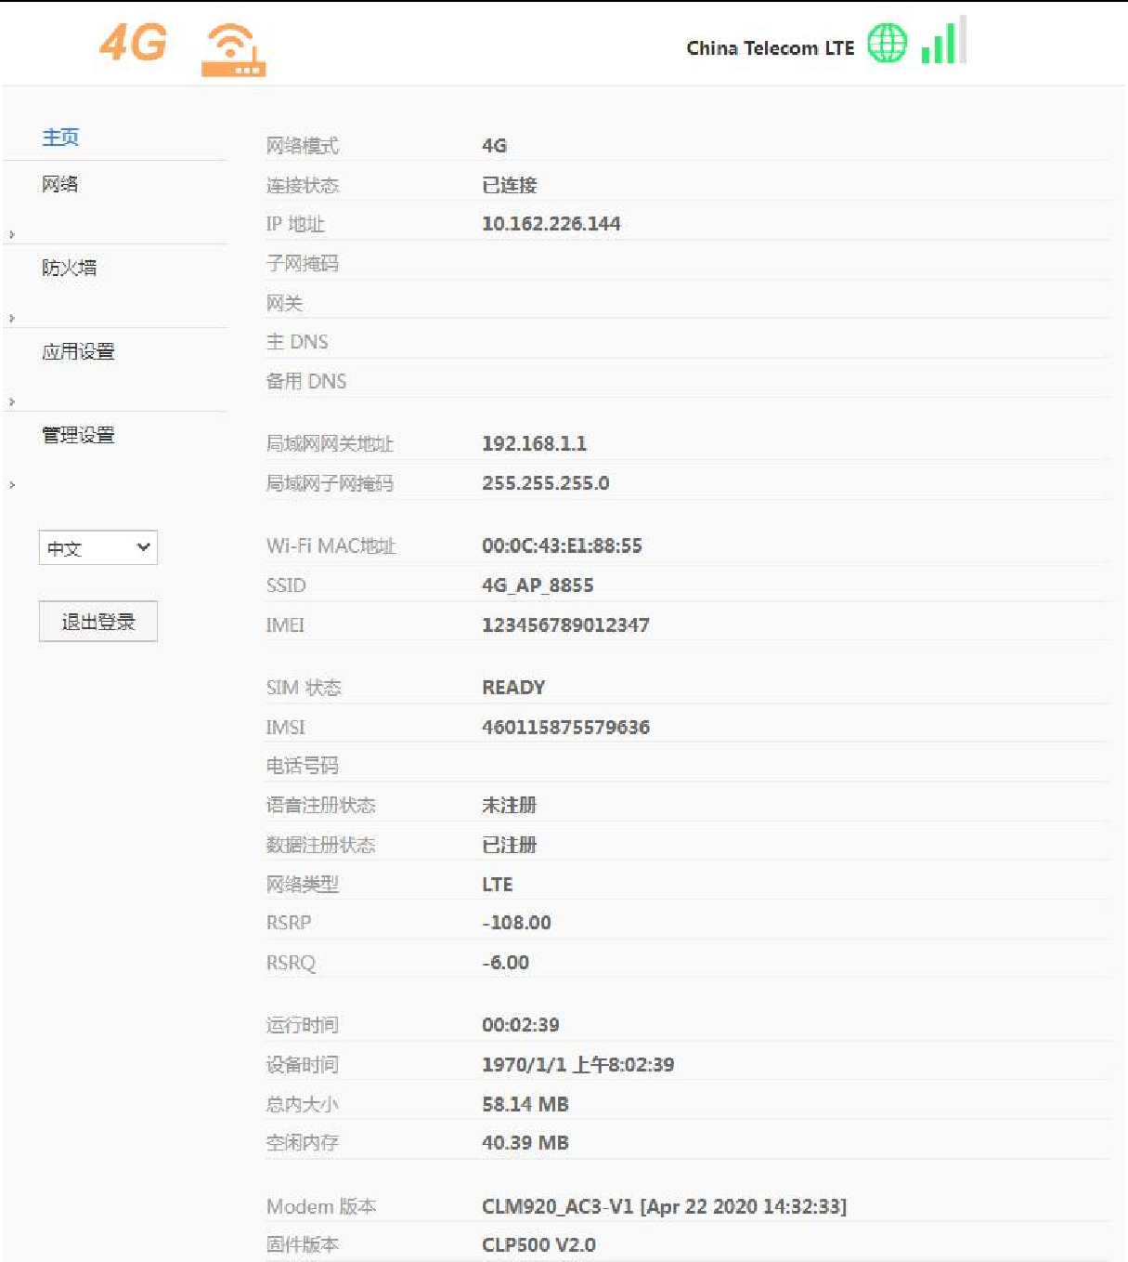

注意：
如果不能出现注册网络或者无法上网的问题，可以查看连接状态是否已连接成功。此页面设备时间显示不能同步网络时间，如果想同步网络时间，可以参考“管理设置”页面中的“时间设置”修改设置。

网络
    - 联网方式
选择网络模式即选择上网的方式。
4G 模式：需要插入 SIM 卡上网。
DHCP 模式：可以不插入 SIM 卡，但是需要将标号为 WAN 的接口插入其它路由器或者交换机上，自动获取 IP 地址上网。
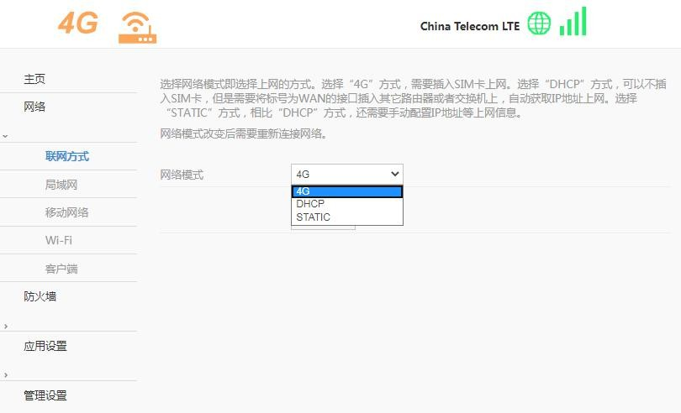
STATIC：相比“DHCP”方式，还需要手动配置 IP 地址等上网信息。网络模式改变后需要重新连接网络。

    - 局域网
配置设备 IP 地址和设备名字，配置 DHCP 服务参数。修改设置后需要重新连接网络。
如果不知道使用什么 DNS，可以只配置主 DNS 为设备 IP 地址，备用 DNS 留空， 并且启用 DNS 代理功能。
静态分配 IP 地址功能，可以为指定的 MAC 地址分配固定的 IP。最多可为 3 个指定 MAC 地址分配固定 IP。

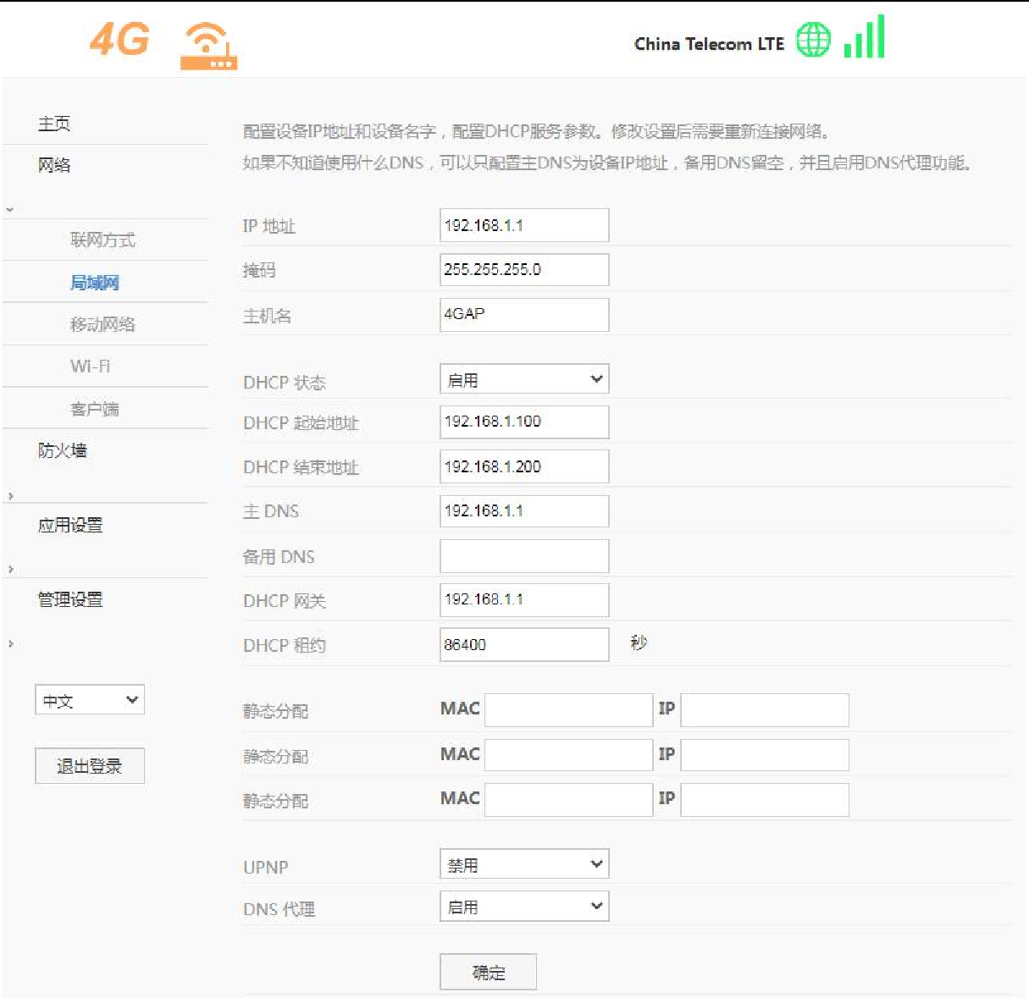

    - 移动网络
此设置修改 4G 相关参数， 例如修改网络模式(LTE only, GSM only 等)。 设置为自动模式后，设备将根据 SIM 卡自动查找最优网络，例如优先查找 LTE 网络，其次查找WCDMA 或者 EVDO 网络，最后搜索 GSM 或者 CDMA 1x 网络。建议保留此设置。
APN 设置功能，设备预置了大部分运营商 APN 相关设置，APN 设置为自动选择模式即可自动匹配。如果 SIM 卡比较特殊，可能无法自动匹配，此时可以手动设置 APN。如果按照 SIM 卡运营商要求设置了 APN 后，仍然不能访问网络，可以尝试修改认证类型，三种认证类型是不同的，可以都尝试一下。
注意：若搭载 CLM920_AC3 模块，则网络制式只支持 LTE 及 WCDMA.

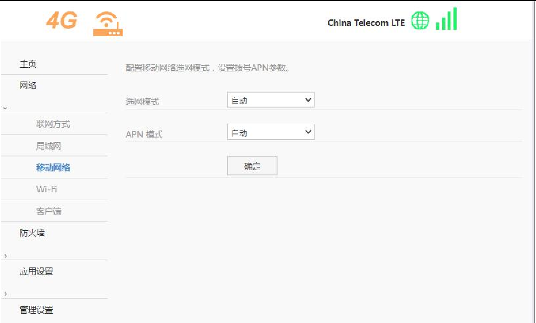

    - Wi-Fi
此页面可以启用和禁用 WIFI。此设置可以修改 Wi-Fi AP SSID，传输信道，带宽， 发射功率，加密方式和密码。广播 SSID 前面的√勾掉后，其它设备将搜索不到此 Wi-Fi AP。
WPS 启用后，可使用 WPS 功能进行 WIFI 连接。
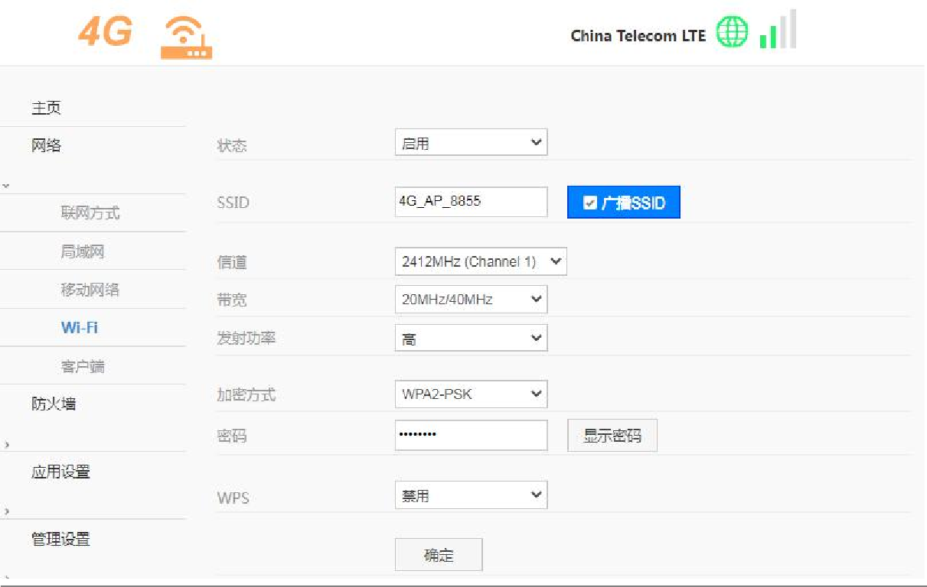

    - 客户端
设备作为路由器功能， Wi-Fi AP 和以太网是一个局域网， 此页面显示局域网相关设 置状态和局域网客户端列表等相关信息。
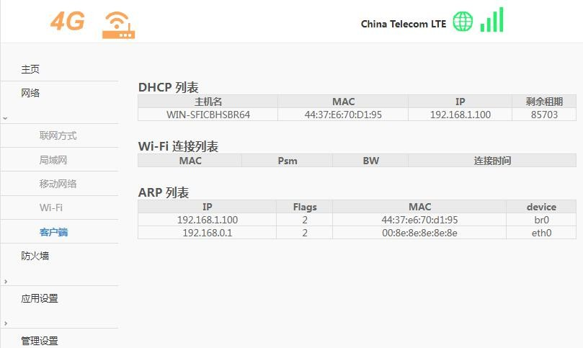

防火墙
    - WIFI MAC 过滤
白名单：只有添加到白名单列表内的 MAC 地址才能访问网络。黑名单：只有添加到黑名单列表内的 MAC 地址不能访问该网络。
设置为白名单模式前先将自己加入白名单列表，否则自己将断开连接并且再也不能连接到设备，增加或删除完 mac 地址后，切记点击保存按钮后才可以生效。

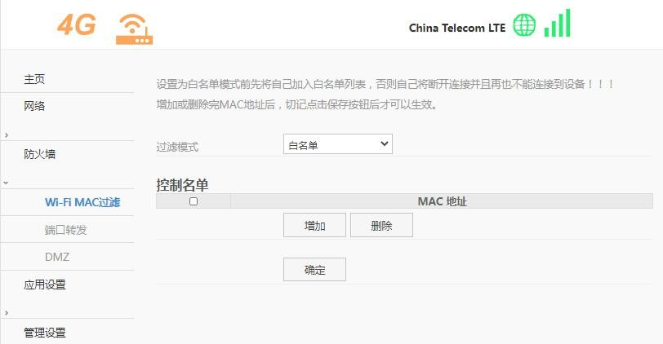

    - 端口转发
端口转发功能，外网发给路由器的数据包，如果在设置的端口或者端口范围内，则转发到内网的主机。使用此功能可以让内网主机提供网络服务。
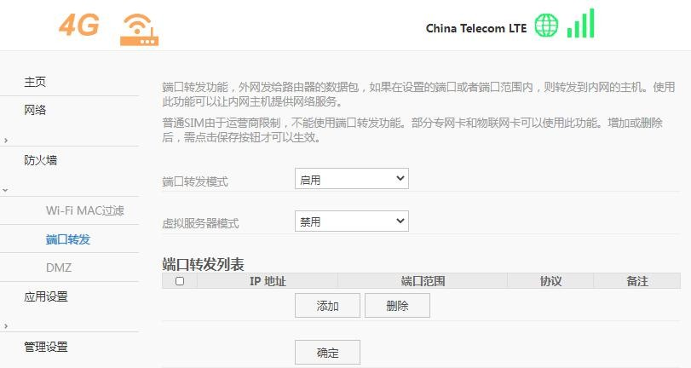
普通 SIM 由于运营商限制，不能使用端口转发功能。部分专网卡和物联网卡可以使用此功能。增加或删除后，需点击保存按钮才可以生效。

    - DMZ
DMZ 用来将路由器内网的主机地址映射到外网上，以便内网的主机能够提供网络服务。设置了 DMZ 主机后，外网对路由器 IP 地址的访问，会转发到对应的 DMZ 主机。

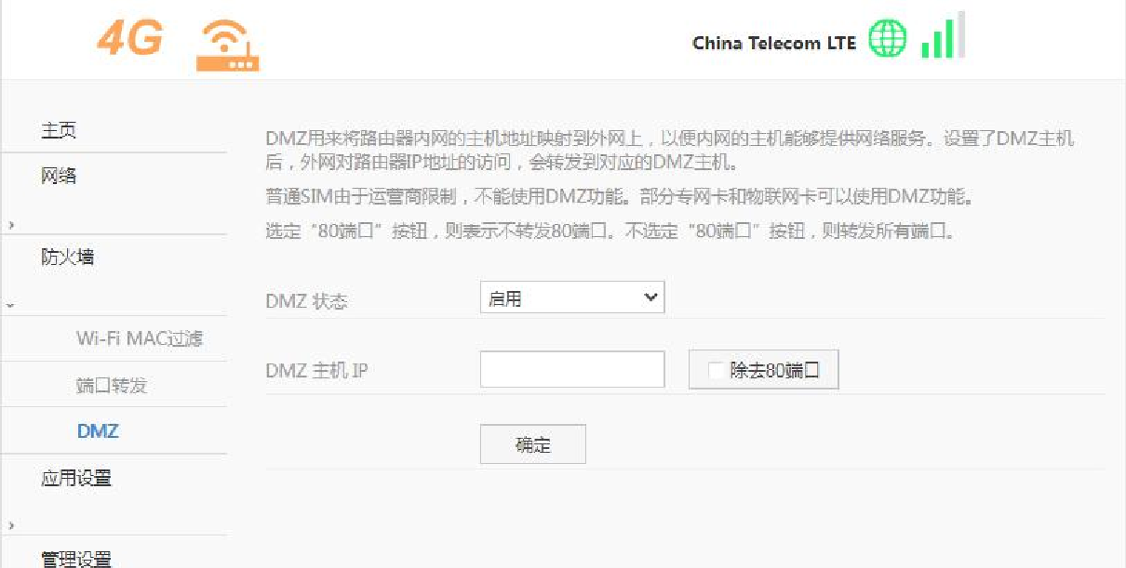
普通 SIM 由于运营商限制，不能使用 DMZ 功能。部分专网卡和物联网卡可以使用DMZ 功能。选定“80 端口”按钮，则表示不转发 80 端口。不选定“80 端口”按钮， 则转发所有端口。

应用设置
    - PING 检测网络
PING 功能是为了增加移动数据连接稳定性的一个功能。发送 PING 包将消耗移动数据流量。
PING 功能检测在设定时间间隔，发送 PING 数据包，在超时时间内没有收到数据包，则连续发送设定次数数据包，如果都超时，则重启设备。
设置后需要重启设备。
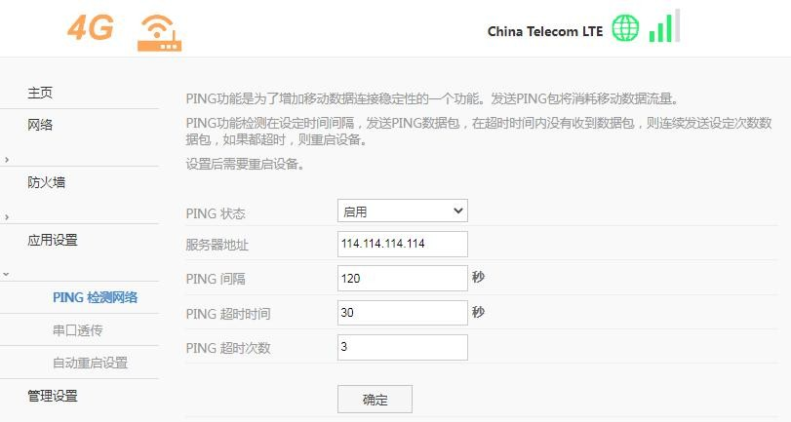

    - 串口透传
串口透传是将串口接收到的一帧一帧的数据传输到服务器，并且将服务器上的数据转发到串口设备。
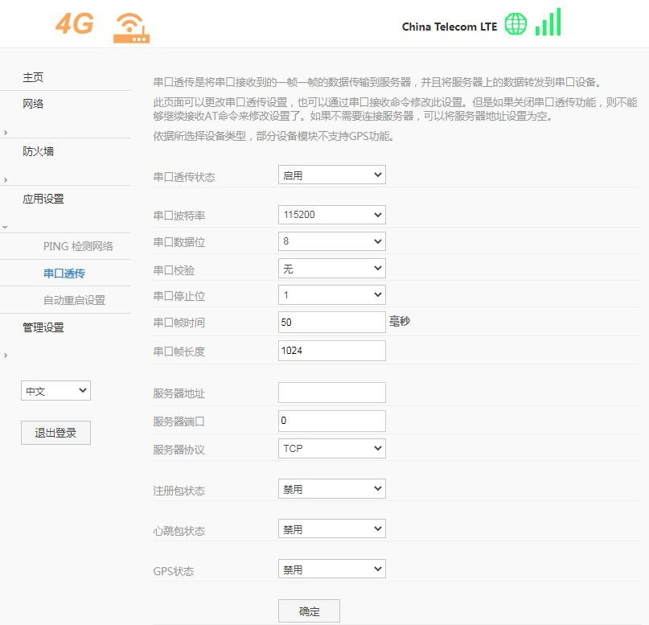
此页面可以更改串口透传设置，也可以通过串口接收命令修改此设置。但是如果关闭串口透传功能，则不能够继续接收 AT 命令来修改设置了。如果不需要连接服务器， 可以将服务器地址设置为空。

    - 自动重启设置
为保持设备稳定性，可以设置设备自动重启。每间隔几小时模式，指从开机起的几个小时后设备将会重启。每天固定时间模式，指每天的设定时间设备将会重启，此模式需要开启时钟同步。

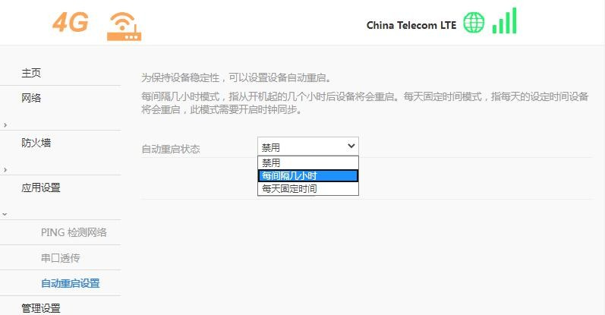

管理设置
    - 账号管理
修改登录帐号和密码。
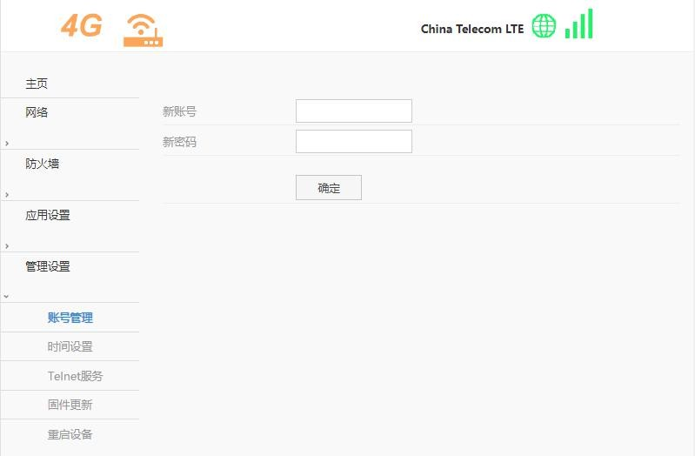

    - 时间设置
可设置时区和是否启用同步到网络时间功能，设置后需要重启设备。默认禁用。

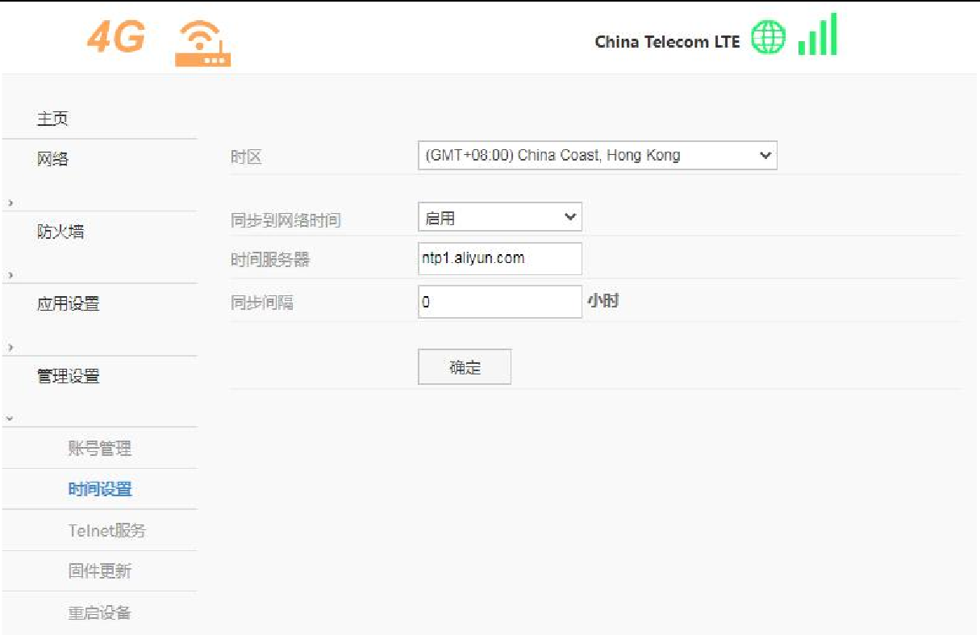

    - Telnet 服务
启用后通过 Telnet 工具可连接设备。
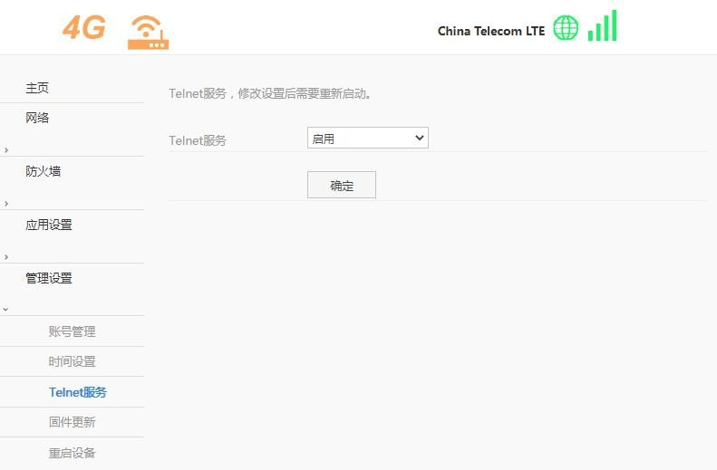

    - 固件更新
升级固件，请通过技术支持获取固件版本，没有经过测试的固件可能导致升级失败或者不能开机。
请谨慎升级 bootloader，该操作可能会损坏设备。
升级过程中，请不要关闭电源或其它中断操作。可能会损坏设备。请通过网线连接登录此页面升级。
升级步骤：登入 webui 界面后， 选择管理设置-----固件更新 选择升级固件，
点击上传进行升级，设备重新启动后升级成功。
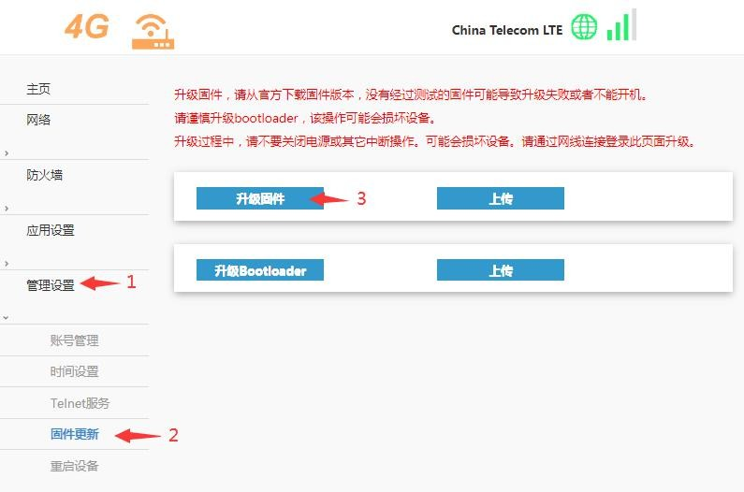

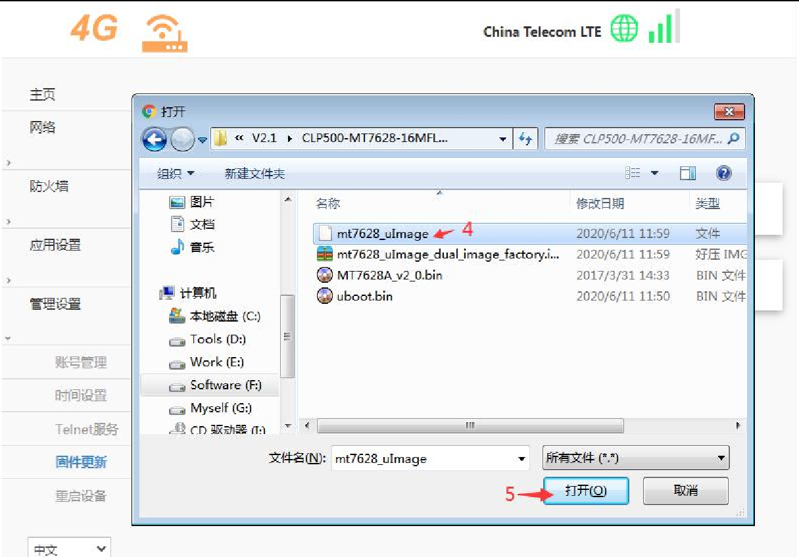

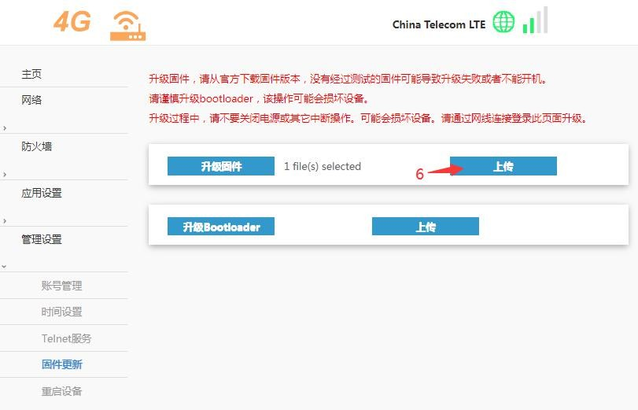

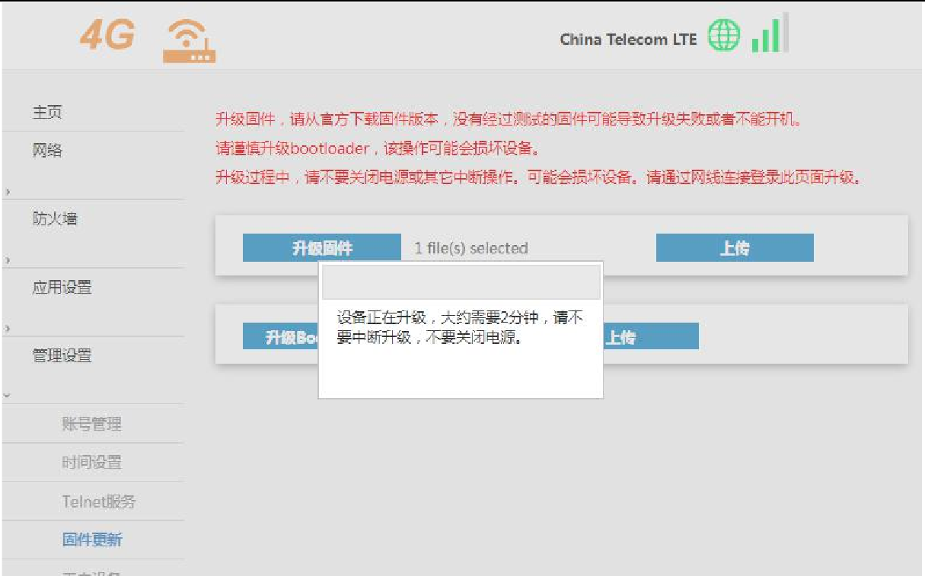
升级过程中网络会断开，升级成功后网络自动恢复。

升级 bootloader：
登入 webui 界面后，选择管理设置-----固件更新------选择升级 Bootloader 选中
文件打开，点击上传进行升级后，等待设备重新启动。
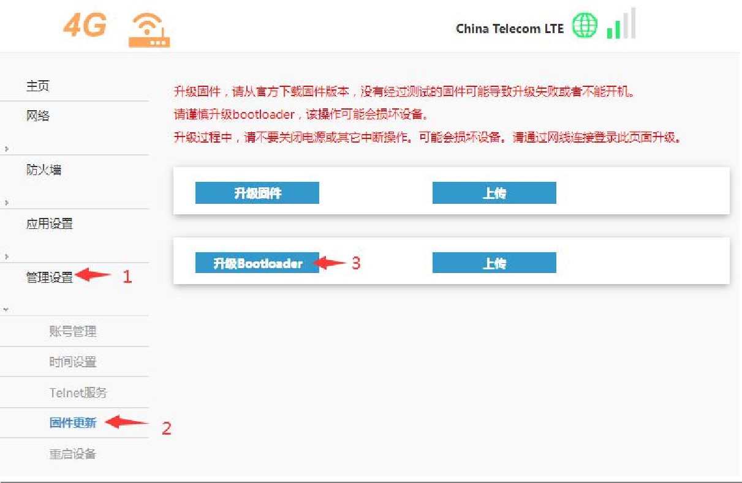

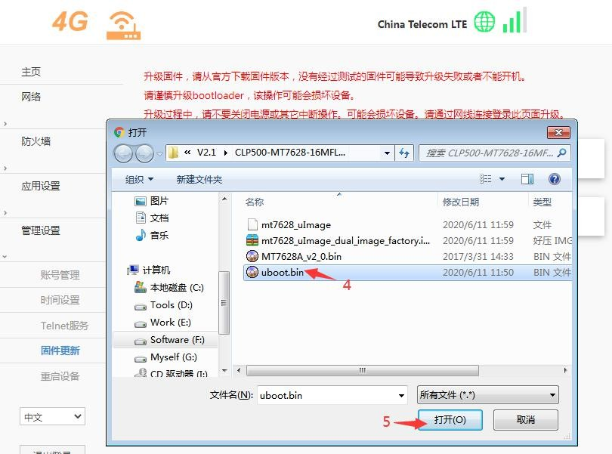
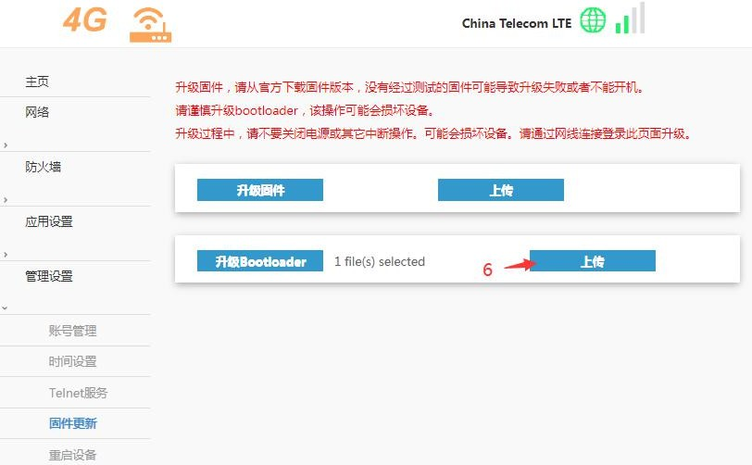

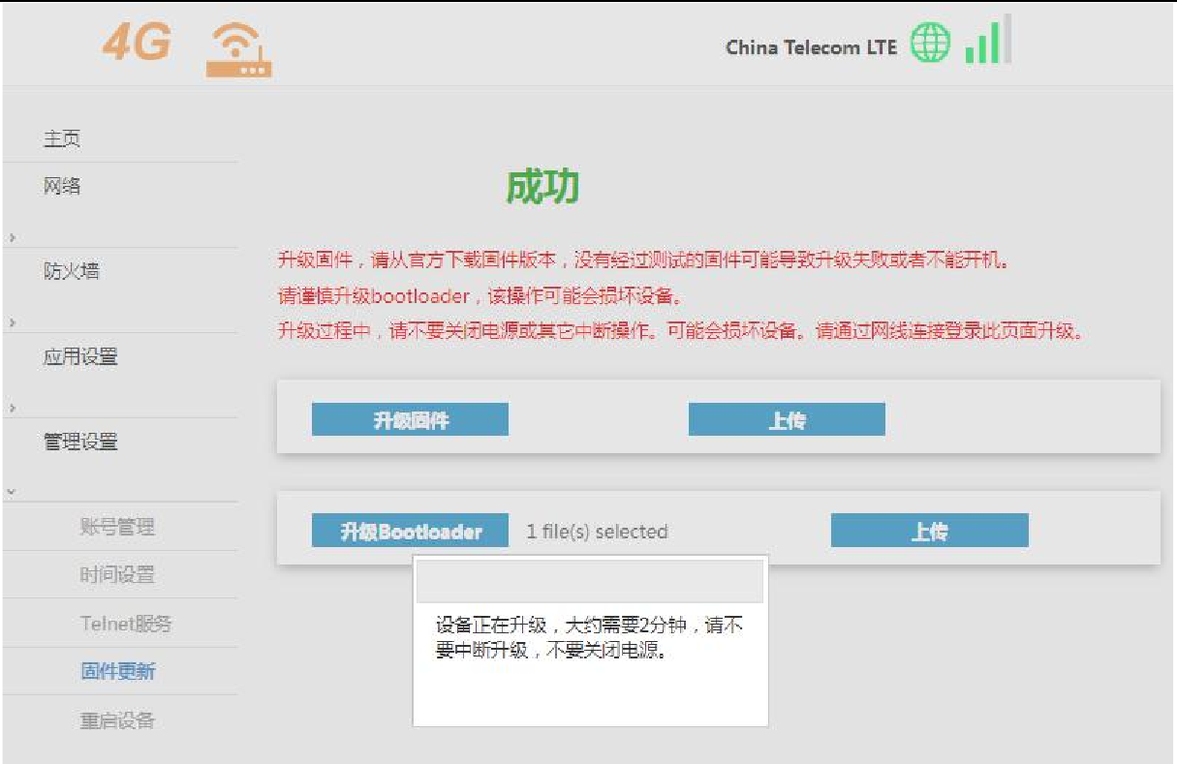

注意：升级成功后，需要按恢复出厂设置按键。

    - 重启设备
重新启动设备。页面设置中有一些项目需要重新启动设备才能生效。如果设置后不能使用，建议在此重启设备。

